5

5

4

8

8

0

0

G

C **Správa Krkonošského národního parku**

Z

C ^se sídlem Dobrovského 3, 543 01 Vrchlabí

:

l

D Nastoupená PhDr. Robinem Bohnischem, ředitelem

5 IČO: 00088455

5

4

8 DIČ: CZ00088455

8

0

0 jako pronajímatel (dále jen „pronajímatel“ či „Správa KRNAP11)

0

:

Č - na straně jedné -

I

a

**SKIMU a.s.**

se sídlem U Golfu 565, 109 00 Praha 10 - Horní Měcholupy zastoupená Martinem Bučkem, členem představenstva IČO: 28211073

DIČ: CZ28211073

zapsána v obchodním rejstříku vedeném u Městského soudu v Praze pod spis. zn. B 13278 jako nájemce (dále jen „nájemce")

- na straně druhé -

uzavírají podle ustanovení § 2201 a násl. zákona č. 89/2012 Sb. (dále jen ,,NOZ“), a podle § 27 zákona č. 219/2000 Sb., ve znění pozdějších změn a doplňků, tento

**Dodatek č. 2**

**k nájemní smlouvě č. SMLN-22-60/2019**

I

**Úvodní ujednání**

Smluvní strany uzavřely dne 22.12.2019 nájemní smlouvu č. SMLN-22-60/2019, ve znění Dodatku č. 1 ze dne 16.03.2021. Z důvodu změny předmětu nájmu v souvislosti s provedením opravy chyby v údajích v katastru nemovitostí č.j. OR-249/2021-610/8 dle geometrického plánu č. 397-176/2020, a opravy chyby v údajích v katastru nemovitostí č.j. OR-767/2022-610/9 dle geometrického plánu č. 415-124/2022, jakož i další úpravou rozšířením a zúžením předmětu nájmu, se smluvní strany dohodly na uzavření dodatku k této smlouvě.

**II**

**Předmět dodatku**

ČI. I. a ČI. II původního znění smlouvy se ruší, a nahrazuje se novým zněním:

***Čl.l***

*Pronajímatel je podle zákona č. 219/2000 Sb., ve znění pozdějších změn a doplňků, příslušný hospodařit s následujícími nemovitými věcmi, které jsou vlastnictvím České republiky*

***obec kat území druh parcela č. výměra [m2] druh pozemku LVč.***

***evidence***

*Malá Úpa Dolní Malá Úpa* ***KN*** dle přílohy č. I ***408***

*Malá Úpa Horní Malá Úpa* ***KN*** ***408***

*a jsou zapsány u Katastrálního úřadu pro Královéhradecký kraj, katastrálního pracoviště Trutnov na výše uvedených listech vlastnictví.*

***ČI. II***

*1) Pronajímatel přenechává nájemci předmět nájmu do užíváni za účelem: provozování lyžařského areálu U Kostela*

*• provozování lyžařských sjezdových tratí, včetně jejich úpravy sněžnými pásovými vozidly*

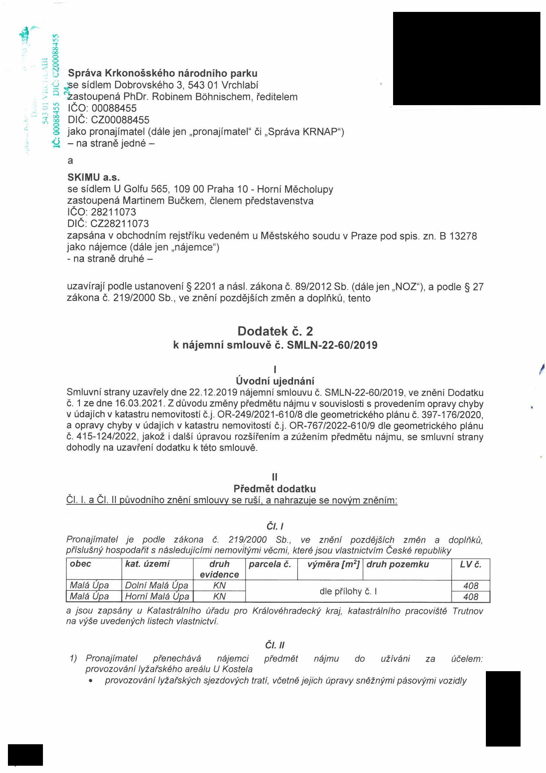

|  |  |  |  |  |  |  |
| --- | --- | --- | --- | --- | --- | --- |
|  |  |  |  |  |  |  |
|  |  |  |  |  | |  |
|  |  |  |  |  |

• *provozování, provádění údržby, oprav a likvidace staveb tvořící funkční celek lyžařského areálu U Kostela, tzn. zejména lyžařských vleků, technického zasríěžování sjezdových tratí, osvětlení, budov apod.*

*a nájemce se zavazuje platit nájemné a užívat tyto pozemky v souladu se zákonem a touto smlouvou.*

*2) Pronajímatel touto smlouvou pronajímá nájemci výše uvedené pozemky, případně části uvedených pozemků, specifikovaných v příloze č. I, jenž jsou vyznačeny na mapovém zákresu v příloze č.ll (dále též jen „předmět nájmu"), a tento je do nájmu přijímá.*

*3) Stav pozemků je nájemci ke dni podpisu této smlouvy znám, je odpovídající proběhlé výstavbě, předchozímu užívání, a splňuje účel nájmu.*

*4) Pronajímatel přenechává nájemci pozemky ve stavu způsobilém k ujednanému užívání.*

ČI. V, odst. 2) původního znění smlouvy se ruší, a nahrazuje se následujícím zněním:

*2) Roční nájemné se stanovuje dohodou ve výši 291.983,- Kč (slovy: dvě stě devadesát jeden tisíc devět set osmdesát tři koruny českých).*

Pokud dojde k nabytí účinnosti tohoto dodatku po 31.12.2023, výše uvedené roční nájemné bude považováno za základ, a vlastní výše nájemného pro kalendářní rok 2024 bude stanovena zvýšením tohoto základu o míru inflace v České republice ve smyslu ustanovení čl. V, odst. 5) nájemní smlouvy, a uhrazeno v plné, takto stanovené výši.

Příloha č. I původního znění smlouvy se nahrazuje Přílohou č. II tohoto dodatku. Ostatní ustanovení nájemní smlouvy zůstávají beze změny.

III

**Další ujednání**

Smluvní strany se tímto dohodly na tom, že s ohledem na provedené opravy chyb v údajích v katastru nemovitostí na straně jedné, rozšíření a zúžení předmětu nájmu na straně druhé, jsou jejich finanční nároky ve vazbě na původní a tímto dodatkem specifikovaný předmět nájmu vůči druhému subjektu do 31.12.2023 vyrovnány.

**IV**

**Závěrečná ujednání**

Dodatek je platný dnem jeho podpisu smluvními stranami. Smluvní strany tímto souhlasí se zveřejněním celého znění smlouvy včetně jejích dodatků v registru smluv. Dnem zveřejnění v registru smluv nabývá tento dodatek účinnosti.

Dodatek je sepsán ve čtyřech vyhotoveních, každý z účastníků obdrží dva stejnopisy. Účastníci prohlašují, že jsou si vědomi právních následků spojených s uzavřením tohoto dodatku, a že jej uzavírají na základě svobodné, vážné vůle, bez jakéhokoliv nátlaku.

Seznam příloh: Příloha č.l - Seznam pozemků - údaje dle KN a výměry předmětu nájmu Příloha č.ll - Mapový zákres - vymezení předmětu nájmu

Za správnost: č. 04:

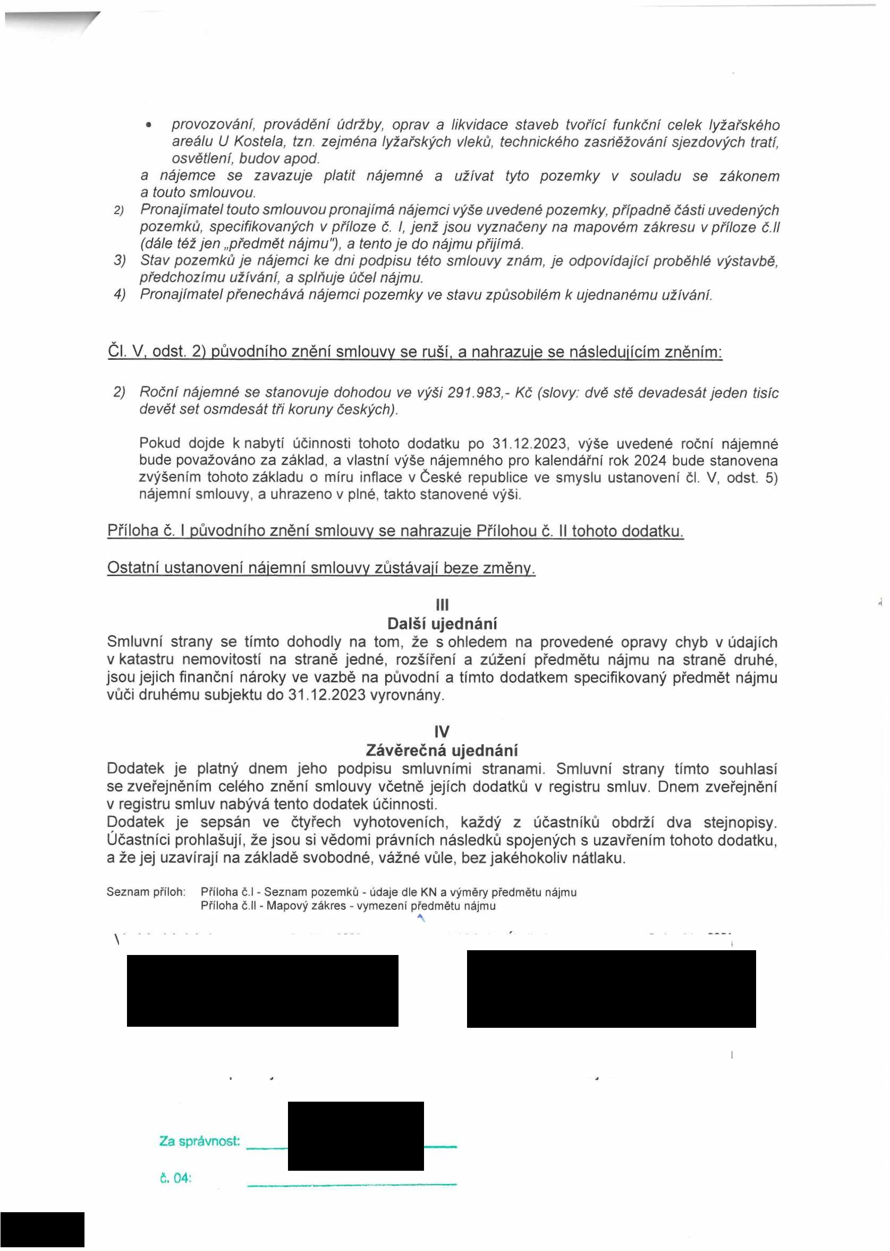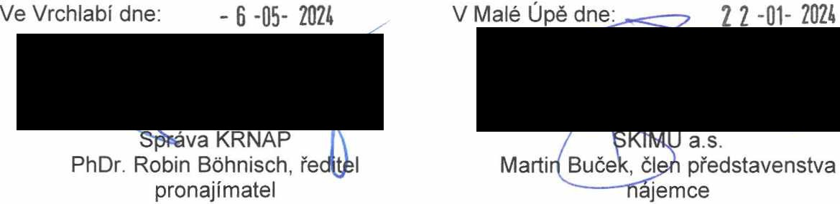

Tr

**Příloha č.l**

**obec kat. územi druh parcela č. druh pozemku výměra LV č. výměra evidence [m2] předmětu nájmu [m2]**

Malá Úpa Dolní Malá Úpa KN 15/3 lesní pozemek 748 408 13

Malá Úpa Dolní Malá Úpa KN 24 vodní plocha 8 718 408 800

Malá Úpa Dolní Malá Úpa KN 26/3 trvalý travní porost 299 408 18

Malá Úpa Dolní Malá Úpa KN 29/4 ostatní plocha 556 408 182

Malá Úpa Dolní Malá Úpa KN 31/5 ostatní plocha 261 408 26

Malá Úpa Dolní Malá Úpa KN 34/2 ostatní plocha 216 408 1

Malá Úpa Dolní Malá Úpa KN 50/1 lesní pozemek 528 270 408 145

Malá Úpa Dolní Malá Úpa KN 50/5 lesní pozemek 57 936 408 2 087

Malá Úpa Dolní Malá Úpa KN 50/9 lesní pozemek 1 994 408 1 994

Malé Úpa Dolní Malá Úpa KN 50/12 lesní pozemek 4 283 408 4 283

Malá Úpa Horní Malá Úpa KN 80/1 lesní pozemek 737 854 408 855

Malá Úpa Horní Malá Úpa KN 80/7 lesní pozemek 11 252 408 11 252

Malá Úpa Horní Malá Úpa KN 80/8 lesní pozemek 113 985 408 1 946

**Celkem___________________________ ______________________________________________________________ 23 602**

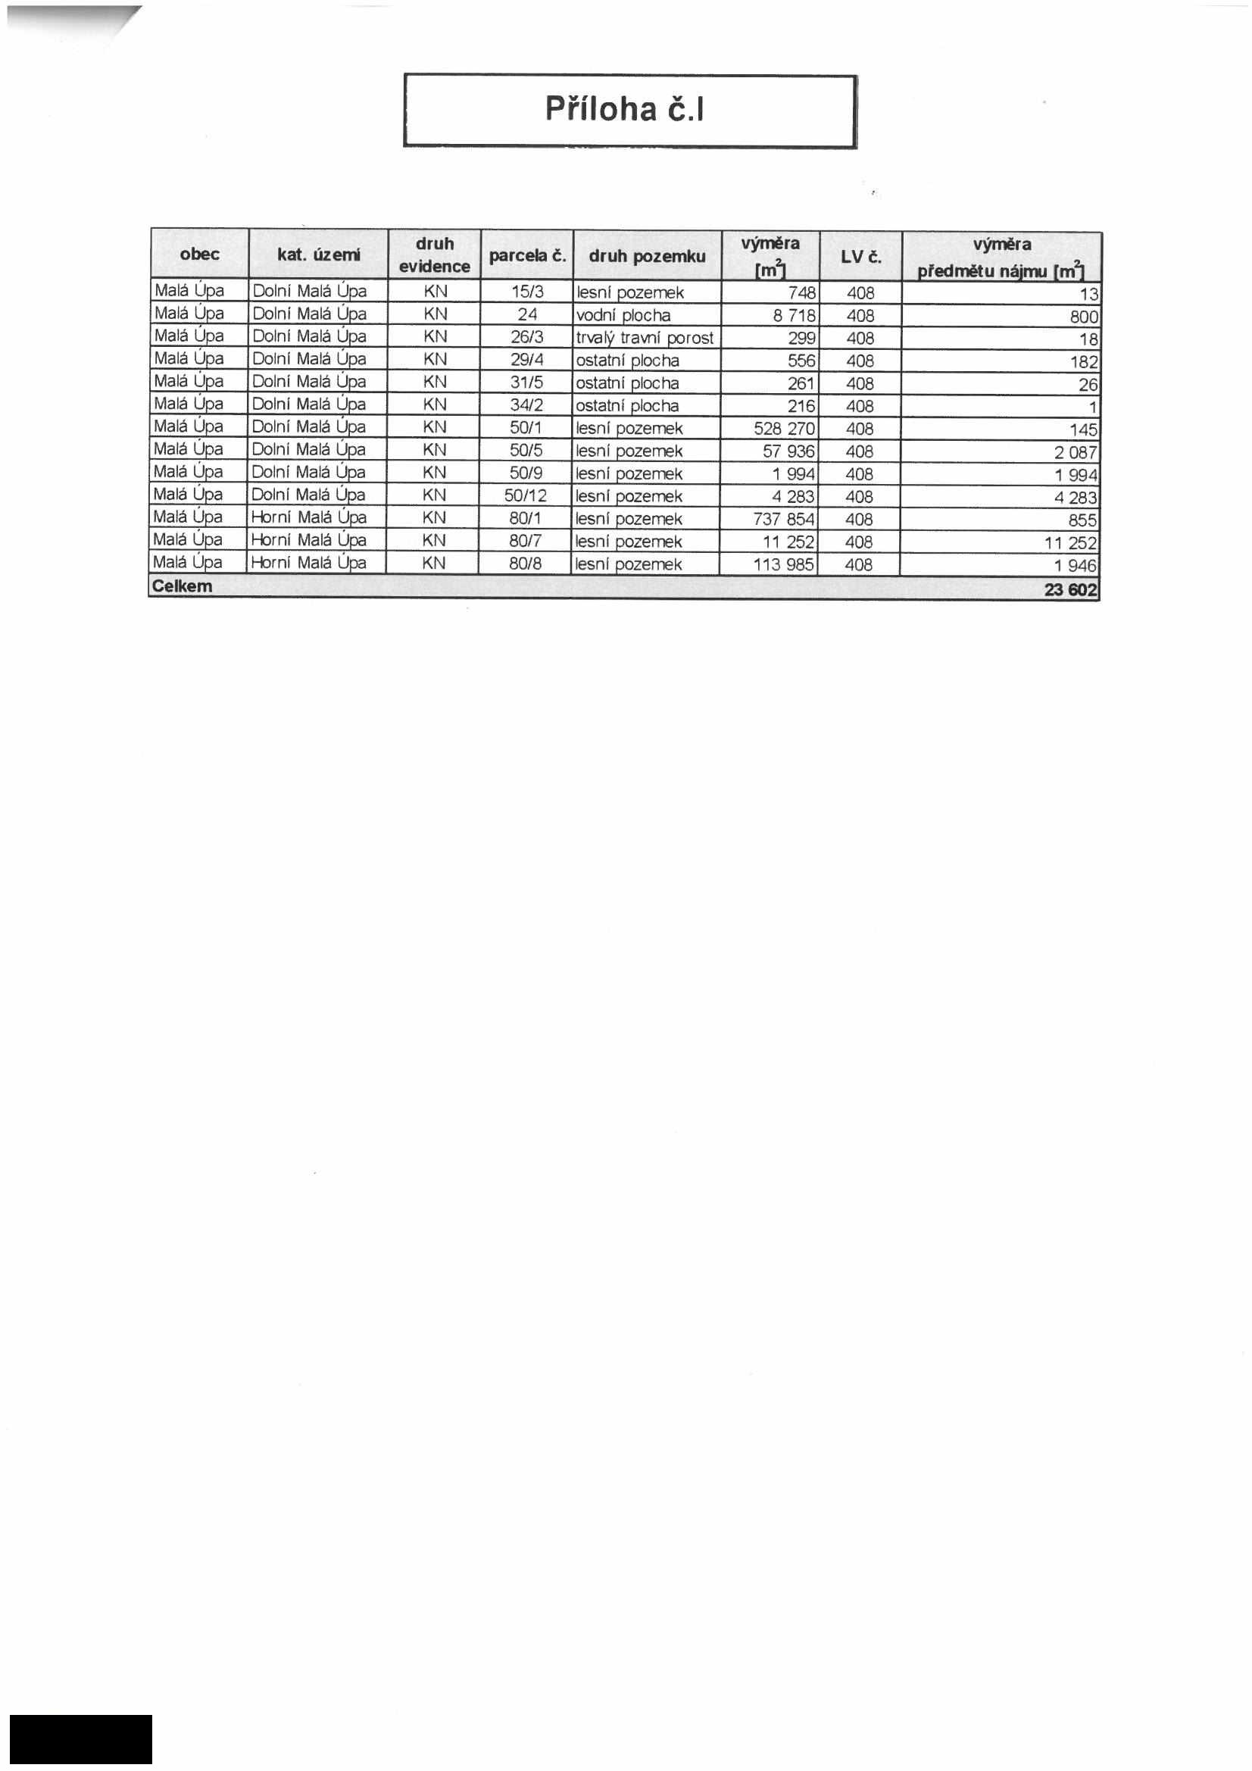

|  |  |  |  |  |  |  |  |
| --- | --- | --- | --- | --- | --- | --- | --- |
|  |  |  |  |  |  |  |  |
|  |  |  |  |  |  |  |  |
|  |  |  |  |  |  |  |  |
|  |  |  |  |  |  |  |  |
|  |  |  |  |  |  |  |  |
|  |  |  |  |  |  |  |  |
|  |  |  |  |  |  |  |  |
|  |  |  |  |  |  |  |  |
|  |  |  |  |  |  |  |  |
|  |  |  |  |  |  |  |  |
|  |  |  |  |  |  |  |  |
|  |  |  |  |  |  |  |  |
|  |  |  |  |  |  |  |  |
|  |  |  |  |  |  |  |  |

3r#

■v

. Vx *y<UJ -*'

".V

*r'i• ví

;-r-.

-'•.'..v '.n, 5

**Legenda**

1%R&*1 předmětná část pozemku

podkladové mapy: katastrální mapa. ortofotomapa 2022

aBSnmSESE^^ESTF------ ■—*“r^T

